Татарстан Республикасы
Мамадыш муниципаль районы
Шәдче урта гомуми белем бирү мәктәбе

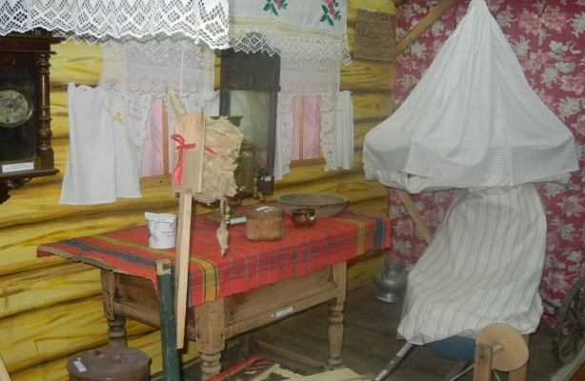
“Туганякны өйрәнү”музее
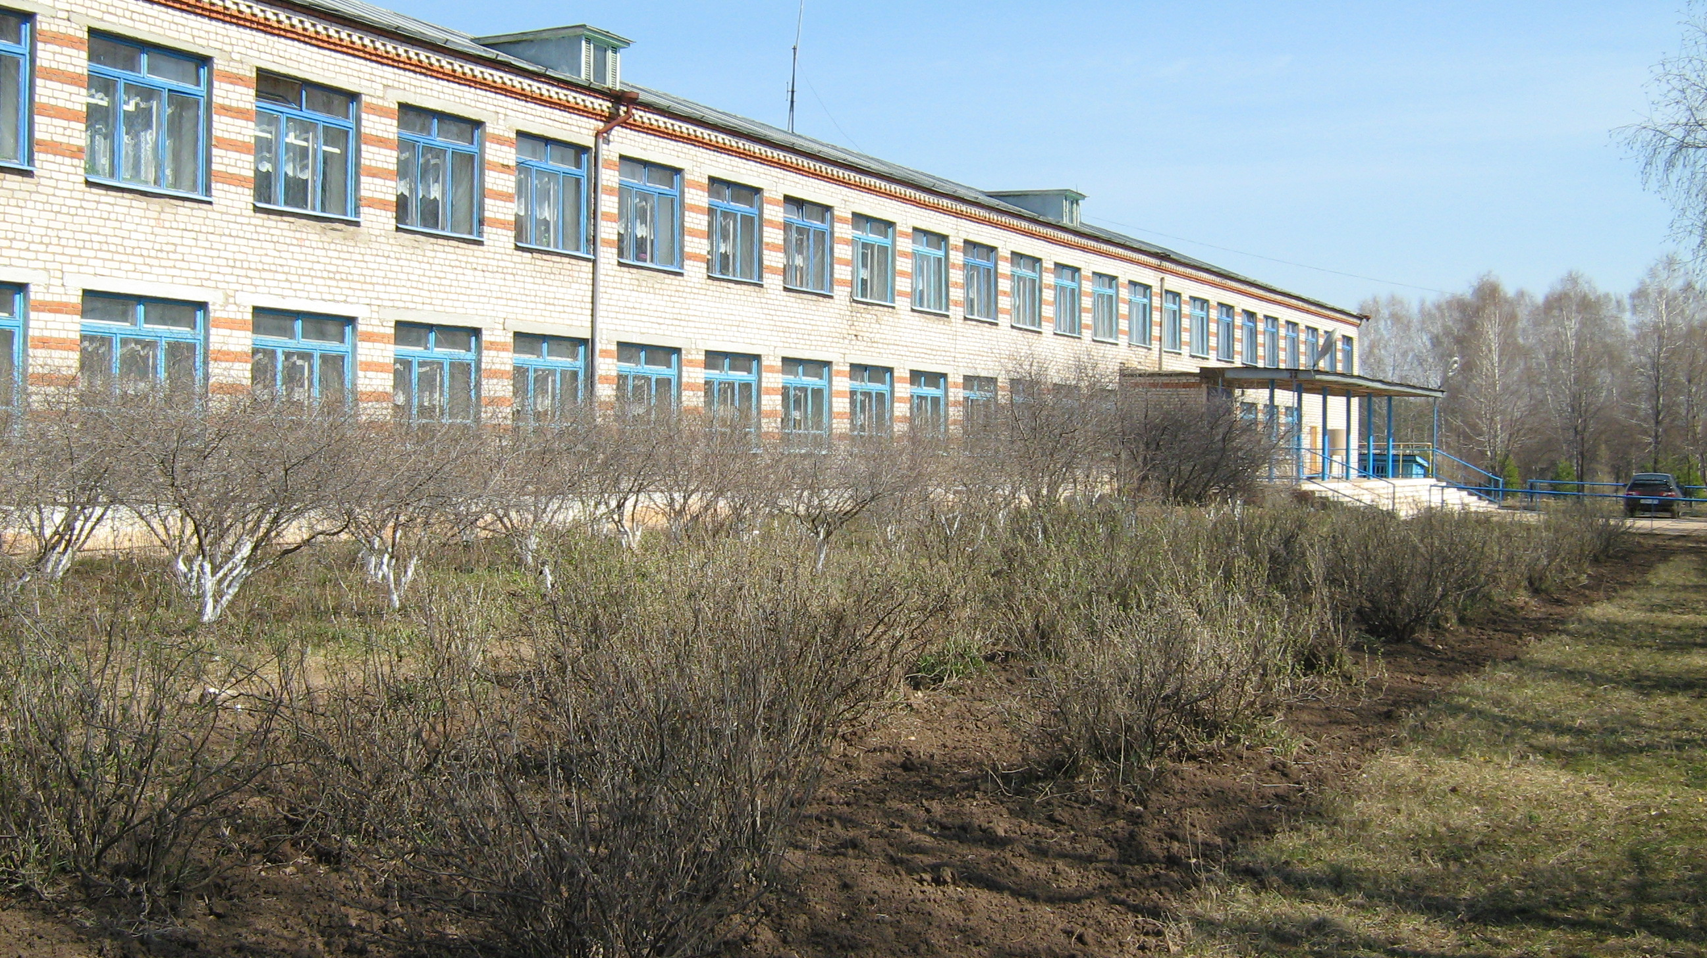

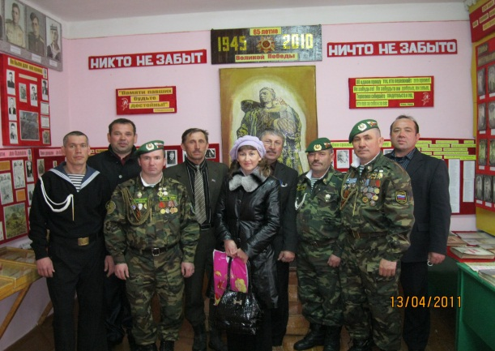

Җитәкчесе: Ахатова Эльмира Амировна

Шәдче урта гомуми белем бирү мәктәбенең
“Туган якны өйрәнү” музее.
Кешелек нинди дәвердә яшәсә дә, җәмгыять күптөрле үсеш юлларының кайсын сайласа да, кешеләр арасындагы мөнәсәбәтләрне көйләүдә төп рольне әхлак нормалары үти. Әхлаклы кеше яхшылыкны яманнан аера белә, кечкенәләрне рәнҗетми, өлкәннәрне хөрмәт итә, әти-әнисен, туганнарын, туып-үскән нигезен ярата. Туган якны ярату хисе кеше үскән саен, Ватан белән горурлану хисенә әверелә бара. Әлеге укучыны чын патриот итеп тәрбияләү өчен җәмгыять, мәгариф системасы һәм гаилә шушы уңдырышлы туфракка тәрбия орлыкларын вакытында салырга тиеш. Бу бик әһәмиятле, чөнки укучыларыбызның бүген алган тәрбиясе – иртәгә дәүләтебезнең киләчәге. Бүген кәрәзле телефон, компьютер белән яхшы таныш, интернет челтәре аша һәртөрле мәгълүматны бик тиз таба алучы XXI гасыр укучыларын нәрсә белән булса да шаккаттыру бик кыен. Шушы чорда укучыларда гражданлык хисләре һәм патриотизм тәрбияләүдә музей педагогикасын куллану - отышлы алымнарның берсе дип саныйбыз.
Патриот шәхес - милләтен яратучы, үз туган иленең гражданины булу белән горурланучы, Ватанының куркусыз каһарманы. Әлеге сыйфатларны коры сүзләр белән тәрбияләп булмый. Шуңа күрә без гражданлык һәм патриотлык хисләрен тәрбияләүне туган як тарихын, авыл топонимикасын, ономастикасын, аның тарихи шәхесләрен өйрәнүдән башларга кирәк дип саныйбыз. Укучыларда шушы сыйфатларны формалаштыруда мәктәбебезнең «Туган якны өйрәнү» музееның әһәмияте зур. Мәктәп музее авыл, мәктәп тарихын өйрәтә, күренекле якташларыбызның тормыш юлы белән таныштыра.
Татар халкының гасырлар буена тупланып килгән мирасын, күңел бизәкләренең матурлыгын балаларга җиткерү, аларның күңелендә милли мәдәнияткә мәхәббәт тәрбияләү изге эш ул. Халкыбызның сәнгатен, көнкүрешен, тарихын өйрәнгәндә балаларда туган җиргә мәхәббәт үткәннәргә хөрмәт хисләре уяна, буыннар арасында элемтә, бәйләнеш туа.
Бүгенге көндә киң җәмәгатьчелекнең музейларга игътибары бик нык артты.Ник дигәндә, тарихыбызны мөмкин кадәр чынбарлыкка якынрак итеп киләчәк буыннарга җиткерүдә аларның әһәмияте бәяләп бетергесез.

“Тарихын белмәгәннең, киләчәге юк “ - дигән халык. Әби-бабайларыбызның үткән тормыш - көнкүрешен, тарихын өйрәнү бик зур әһәмияткә ия. Туган илгә мәхәббәт, халкыбызның үткәндәге истәлекләрен хөрмәт итү, хәзерге казанышларына ихтирам һәм горурлык хисләре, милли аң тәрбияләүдә, укучыларга патриотик тәрбия бирүдә мәктәп музейлары зур әһәмияткә ия. Музейлар, шулай ук, туган якның, туган авылның, туган мәктәпнең тарихын өйрәнү, аны буыннан буынга саклап калдыруда һәм укыту-тәрбия эшендә зур ярдәм итә.
Шәдче урта мәктәбендә туган якны өйрәнү музее оештыруга беренче адымнар узган гасырның 60 нчы елларында ясала. Ул чорда бу эшнне мәктәпнең директоры – атказанган мәгариф хезмәткәре Фәхриев Гарәфи һәм тарих укытучысы Хәй Исмәгыйлев башлап җибәрәләр. Укучылар өйдән – өйгә йөреп бай материал туплыйлар. Язу машинасында бастырып, күп тиражлы сораулык белән укучылар белән укучылар аша, олы яшьтәге авыл ирләренә,хатын – кызларга, ветераннарга мөрәҗәгать таратыла. Экспонатлар укучылар һәм авылдашлар көче белән тулылана.Ләкин ул вакытта мәктәп кечкенә булганлыктан, аерым бүлмәдә экспозицияләр туплау мөмкинлеге булмый.
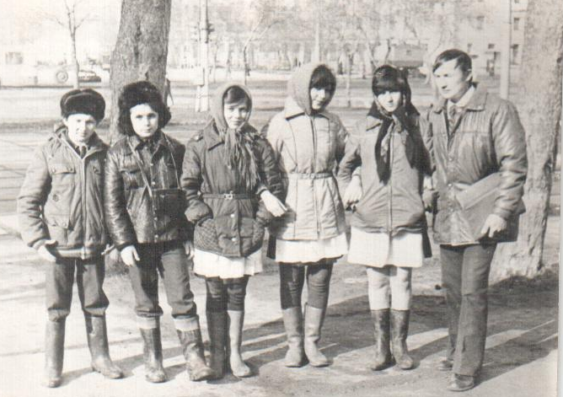
1978 нче елда география һәм хезмәт укытучысы Садыков Мидхәт Минһаҗ улы (РСФСР ның мәгариф отличнигы,шушы мәктәптә 22 ел директор булып эшләп, хәзерге вакытта лаеклы ялда), пионерларның һәм комсомолларның “Минем Ватаным СССР” маршруты буенча оештырылган экспедицион отрядлары эшенә кушылып, укучылар белән эзләнү эшләрен башлап җибәрә. Шәдче авыл советына кергән 7 авылда укучылар белән һәр йортка кереп Ватан сугышы ветераннары турында, район хәрби комиссариатында, район архивында булган мәгълүматларны туплыйлар. Мидхәт Минһаҗевич укучылар белән 3 ел рәттән Казанда “Экспедицион отрядлар”ның республика слетында катнаша.
1979 елда Шәдчедә типовой мәктәп файдалануга тапшырыла, аның бер бүлмәсендә музей ачыла. 1970 – 90 нчы елларда музейда крайны өйрәнү буенча зур эш алып барыла. Бөек Ватан сугышына кагылышлы материаллар туплана.
Музейны җиһазлауда агач һәм тимер эшләре осталары – Илья Семенов һәм Гомәр Исхаковлар зур өлеш керттеләр.
Тарихи вакыйгалар хронологик тәртиптә Вахиттән Минһаҗ Садыйков, Вагыйзә Хөснетдинова, Ямаштан Мөнир Саматов, Гыйлемхан Миннеханов, Гарифәбану Садыйкова, Яңа Мочалкинодан Илья Семенов, Илья Гаврилов, Александр Калмыков, Николай Шумитов, Иске Мочалкинодан Ульяна Амаева, Василий Павлов, Юкәчедән Илларион Никифоров, Александр Макаров, Мария Губянова, Арсентий Капитов, Шәдчедән Газим Гарипов, Сөрүр Шәрипова, Саймә Садретдинова, Зәйтүнә Камалиева, Миргазиз Хәйдәров, Ибраһим Нуруллин, Мөбин Мәснәвиев, шаһы Мөбәрәкшин һәм башкаларның язмалары, сөйләүләренә нигезләнеп төзелде. Сабит Ильясов, Мидхәт Садыков, Гөлнур Ясавиевалар авылларда, йортларда булып, фотоматериаллар җыйнадылар, тупланган материалларның дөреслеген тикшерделәр. Музейда материаллар, экспонатлар туплауда укытучылар коллективы, мәктәп укучылары актив катнашты. Кешеләрдән җыйналган фотоларны Малмыжка авылы фотографы Е.И.Клинов яңадан төшереп, зурайтып ясады.
Колхоз идарәсе музейга матди яктан ярдәм күрсәтте, колхозның партоешма секретаре Ф.М. Габдрахманов эш барышы белән кызыксынып, киңәшләре, тәкъдимнәре белән торды.
Музейны рәсемнәр белән бизәү, планшетларга Мидхәт Минхаҗевич, Сабит Ильясович эшкәрткән материалларны язуны, бизәүне, бизәүче - рәссам Альберт Сәлимҗанов зур осталык, төгәллек белән башкарды.

Бүгенге көндә музей җитәкчесе – Ахатова Эльмира Әмир кызы. Музейга 1999 елда Татарстан Мәгариф министрлыгы тарафыннан “Мәктәп музее” статусы бирелде (№250, 31март 1999ел). Музейда эшчәнлек күпкырлы юнәлештә алып барыла. Түбәндәге бүлекләр эшли:
1.Авыллар һәм мәктәпләр тарихы.
2. Нумизматика,
3. Этнография
4. Халык –көнкүреш әйберләре.
5. Революция каһарманнары,
6. Әфган сугышчылары – безнең укучыларыбыз.
7. Предметы домашнего обхода
1.История школы, села.
2. Нумизматика,
3. Этнография
4. Народные промысла
5. Герои революции
6. Участники Афганской войны- наши ученики

XVIII- XX гасыр хезмәтһәмкөнкүреш кораллары.

Музейда булучыларны биредә тупланган эш коралларыннан – киндер сугу станогы,кул тегермәне, туку орчыклары, жилпуч, җеп эрләгеч, агач көрәк,агач сәнәк, чабагач, урак, май язгыч, киле, табагач,шулай ук тормыш-көнкүреш кирәк-яракларыннан төрле керосин лампалары, шахтер лампасы,борынгы самавыр,агач кашыклар,сөт кашыгы,агач табак, керосинка, төрле йозаклар, сәгатьләр, кайчы, күмер утюгы,үлчәүләр, бизмән,иләк.

XIX- XX гасыр киемнәре
Әбиләребезнең кул эшләреннән челтәр , чигүләр, сугылган тастымаллар, сөлгеләр,хатын-кызларның һәм ирләрнең татар һәм керәшен – татары милли киемнәре, чабата,читек, чүәк, бишек,бала арбасы . XVIII-XX гасыр акчалары, заемнар,гарәпчә язылган иске китаплар, догалар,мөнәҗәтләр, бизәнү әйберләре, төрле значоклар җәлеп итә.Бу экспонатлар укыту-тәрбия процессында киң кулланыла.

Музейдагы стендлар
Музейда түбәндәге стендлар эшли: “Авыллар тарихы”, “Ямашев исемендәге колхоз тарихы”, “Мәчетләр тарихы”, “Герой аналар”, ”Авылыбызның атказанган кешеләре”,
Авыллар тарихы
“Авыллар тарихы” бүлегендә һәр авылның килеп чыгышы, элеккеге исеме, аның кешеләре, аларның колхоз оештыруга керткән өлешләре, кем булып эшләүләре күрсәтелгән.

Ямашев исемендәге колхоз
“Ямашев исемендәге колхоз” дигән стендлар, колхоз тарихына караган стендлар, альбомнар, авылыбызның хезмәт алдынгылары, алар турында газета материаллары, күп санда фоторәсемнәр тупланган. Аларны караганда, балалар үз әби-бабаларын танып, алар өчен горурлану хисләре кичерәләр. Хезмәт тәрбиясенә, профориентациягә багышланган класс сәгатьләренә бу материаллар үзе бетмәс хәзинә.

Мәчетләр тарихы
“Мәчетләр тарихы “ стенды үзенә бик бай мәгълүматлар туплаган. Иман һәм инсафлылык гыйбадәтханәләре, алардагы вәгазьчеләр.
Революциягә кадәрге чорда һәм хәзерге көндә Шәдче, Вахит,Ямаш авылларында булган һәм халыкка иман нуры өләшүче мәчетләр белән бәйле вакыйгалар.
1996 нчы елда Шәдче авылында зур тарихи вакыйга булды. Бүгенге көндә Төркиядә яшәүче, чыгышы белән безнең авылдан булган Ибраһим ага улы Илхан (Америкада яши) үз көче белән мәчет салдырды. Мәчет ачылу тантанасына Төркиядән, Америкадан килгән кунаклар белән музей әгъзалары очрашу үткәрде. Музейда булып үзләренең истәлекле язмаларын калдырдылар һәм музеебызны видеокассетага төшереп алдылар.

Укытучылар... Еллар...
Мәктәпнең элеккегедиректорлары,укыткан укытучылар – һәрберсе аерым папка булып эшләнгән.Чыгарылыш укучылары турында материаллар,альбомнар,ветеран укытучыларның,элекке укучыларының истәлекләре,уку алдынгыларының,медалистларның фотографияләре тупланган.

Нумизматика

“Нумизматика” бүлегендә борынгы тимер, кәгазь акчалар, заемнар күп. 1801, 1829, 1871 , 1853, 1859 нчы елгы акчалар бар. Тарих дәресләрендә укучыларга күрсәтү өчен файдаланыла.

Бизәнү әйберләре
Татар хатын –кызларының беләзекләре, чулпылары, колак алкалары.
Керәшен - татарларының тәресе, түшлеге,тәңкәләре, йөзеге.

Бөек Ватан сугышы еллары
Мәктәпнең “Сугышчан дан” залында Бөек Ватан сугышында катнашучы якташларыбыз турында бик бай материал тупланды. Алардан түбәндәгеләрне белергә була:
100 дән артык сугышчы төрле дәрәҗәдәге орденнар белән бүләкләнгән. 35 кеше Кызыл Армия офицеры булып сугыш чорында хезмәт иткән. Алар арасында полковник дәрәҗәсенә җитүче кадровый офицерлар Габдрахманов Х.,Хафизов Т.,Хуззятуллин М., Галиев М. һ.б.
Сугыштан икешәр, хәтта өчәр похоронкалары килгән якташларыбыз турында да истәлекләр сакланган, ә алар үзләре исән – сау әйләнеп кайтканнар. Шуларның берсе Гәрәй Ахметов ( 3 похоронкасы килә).
“Сугышчан дан” залында экспонатлар сугышчыларның кайсы юнәлештә (фронтларда) булуларына нигезләнеп урнаштырылган (Презентация):
“Алар Мәскәүне сакладылар”
“Сталинград өчен”,
“Ленинград блокададасында 900 көн ”,
“ Утлы дуга”,
Совет Заполярьесы өчен”,
“Белоруссия операциясе”,
“Алар өчен чик сызыгы булмады”,
“Алар Берлинга барып җиттеләр”
Безнең Шәдче авыл советы буенча Бөек Ватан сугышына киткән 741 кешенең 396 сы яу кырында батырларча һәлак булган, исән әйләнеп кайткан 345 авылдашларыбызның бүген инде 3 се генә исән–сау. Туган илнең азатлыгы хакына алар үзләренең гомерләрен үлемгә алмаштырдылар. Чөнки Туган ил бу кешеләр өчен яшәүдән кадерлерәк иде. Шуңа күрә аның иминлеге өчен искиткеч геройлыклар эшләделәр. Бүген без иркен сулыйбыз, кояшка елмаябыз икән – моның өчен, ягъни, сабый балаларның беренче тәпи басуыннан алып, кешенең гамәлгә атлавына кадәр без аларга бурычлы, без аларны истә тотарга тиешбез.
Илебезнең Хәтер китабына Шәдче авыл советы буенча 393 якташыбыз кертелгән. Яңадан Хәтер китабына 3 сугышчының һәм 1 репрессиягә эләккән кешенең керми калывы ачыкланды.
Сугышча дан залында совет солдаты каскасы, фляжкасы, солдат гимнастеркасы, солдат хатлары , фотокарточкалар саклана. Шулай ук орден - медальләр, аларның документлары, грамота, мактау кәгазьләре.
Музейда укучылар тарихи вакыйгаларда һәм сугышларда катнашучылар, хезмәт ветераннары белән очрашалар, аларның истәлекләрен тыңлыйлар. Музей экспозициясе, билгеле булганча, үзенә бер тамаша.Ул предметлы дәлилләргә, чын документларга, үткәннең һәм бүгенгенең истәлекләренә таяна. Истәлекләр чын әйбер булганга күрә дә кешегә аеруча нык тәэсир итә, тәрбия эшенең нәтиҗәлелеген көчәйтә. Бүгенге һәр экспонат, еллар узган саен, якты очкынга, ә очкыннар зур ялкынга әверелер. Музей советы лекторлар һәм экскурсоводлар әзерли, экспедиция отрядлары өчен заданиеләр эшли.Шушында ук “ батырлык” дәресләре, класс сәгатьләре уза.
Бу материаллар укучыларга патриотик тәрбия бирүдә зур таяныч.

Музейның укыту – тәрбия эшләрендәге әһәмияте
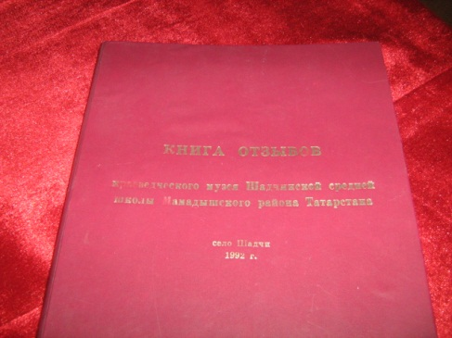
Безнең музеебызга бик күп кунаклар килә. Музей каршында күп очрашулар, батырлык дәресләре, класс сәгатьләре үтә. Башка мәктәп укучылары да, мәктәбебезне тәмамлаган элеккеге укучыларыбыз да, район һәм республика кунаклары да еш була. Алар музей залларын карап йөргәннән соң үзләренең уй – кичерешләрен “Бәяләмә китабына” язып калдыралар. (Рәсемдә “Бәяләмә китабы”)
“Много я посещал музеи, комнаты трудовой и боевой славы. Подобных вещей, экспонатов, снимков не встречал ни в одной средней школе, особенно хочется выразить свое восхищение музею, посвященному Великой Победе. Подробно описаны все фронты, жизнь участников боёв, есть снимки и стенд из поступивших о них похоронок, а они вернулись и живы в настоящее время”.
Первый заместитель председателя Совета ветеранов Республики Татарстан Ш.Нафиков.
Күп еллар элек Донбасс шахтасына китеп эшләгән авылдашыбыз Шигабиевның, Мәскәү халыклар – дуслыгы университетында укучы улы Альберт, безнең музейда булганнан соң, түбәндәгеләрне язып калдырды:
“Выражаю огромную благодарность за представленную возможность ознакомиться с экспонатами Шадчинского «Краеведческого» и музея «Боевой славы». Видеть то, что создавалось в течении многих веков богатой традиционной культурой татарского народа – это поистине счастье. Мы никогда не поймём связи между Западом и Востоком нашей страны, не изучив историю, быт и культуру татар».
Студент IV курса университета Дружбы народов.
Татарстан дәүләт музее методистларының безнең музей турында фикерләре: “Выражаембольшую благодарность руководителю и совету музея за этот огромный труд в деле сбора материалов. Желаем больших успехов в этом славном труде».
Шулай итеп бүгенге көндә безнең музейда төп экспонатлар саны - 1876 га җитте. Ярдәмче фондлар – 1546, орденнар - 6, 118 – медаль бар. Барлык материаллар акт белән кабул ителеп, нумерация үткәрелгән. Стендларда фотокопияләр куелган, (төп нөсхә) саклау урыннарына урнаштырылган Музейга материаллар килү дәвам итә.
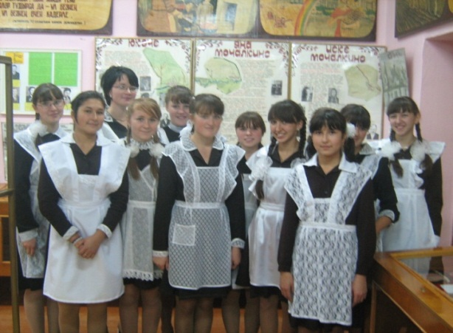
1996 елда үткәрелгән мәктәп музейлары арасында конкурста безнең музейга I урын бирелде.
Конкурста катнашкан “Туган якны өйрәнү” түгәрәгенә йөрүче укучылар район күләмендә II урынны яуладылар.
Соңгы елларда район мәгариф бүлегеннән туган якны өйрәнү эшенә игътибары арту безне бик сөендерә. Мәктәп музейлары арасында үткәрелгән бәйгеләр, район, республика семинарлары, конференцияләре безгә алга таба эшләргә дәрт өсти.
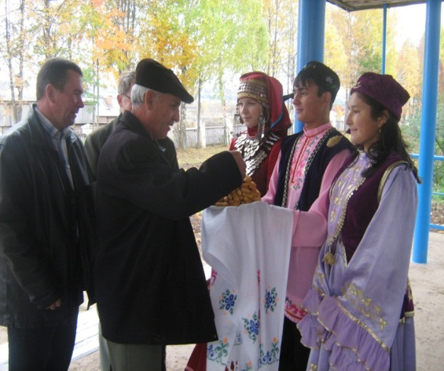
2005 нче елның 22 нче ноябрендә музеебызда тарих укытучылары һәм түгәрәк җитәкчеләренең район семинары булып узды. Сугыш һәм хезмәт ветераны Сабит Ильясов үзенең истәлекләре белән уртаклашты. Килгән кунаклар арасыннан безнең мәктәптә 1968-70 нче елларда тарих укытучысы булып эшләп киткән Гилаев Д.Ш.: “Мәктәп коллективы бик зур эш башкарган, коллектив тулы канлы мәктәп тормышы белән яши. Мин моңа ышанам, - дип язып калдырды.
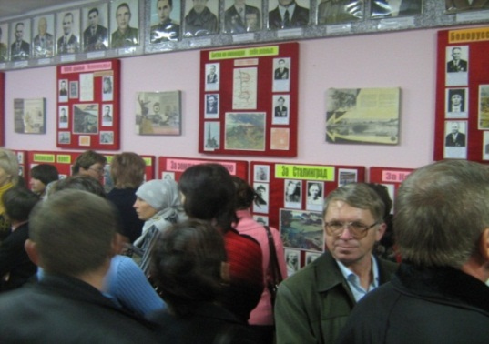
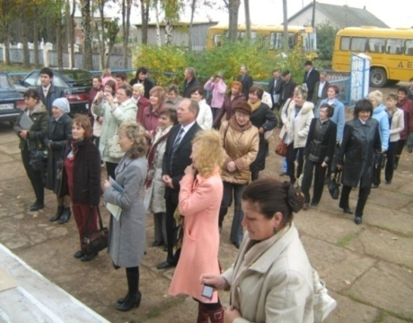
2009 нчы елның 6 октябрендә мәктәбебез музеенда “Мәктәп музейлары базасында укучыларга хәрби - патриотик тәрбия бирү” республика семинары булып узды. Килгән район һәм республика кунаклары музейларны бик ошатып киттеләр. Казаннан килгән дәүләт музее методисты Гыймадиева Ф.Ф.: “Хәтер китә, хәтер кала. Шушы хәтерне буыннан – буынга тапшырып, сугыш фаҗигасының ачысын искә төшереп торучы бай материал тупланган, дәресләр аша елаткан музей хезмәткәрләренә, укытучыларга рәхмәт белдерәм. Авыл мәктәбендә мондый музей булуы өчен мин бик сөенәм һәм сокланам. Хәтта Казанның күп мәктәпләрендә дә мондый музейлар юк” ,- дип язып калдырды.
2010 нчы елда Шәдчедә мәктәп ачылуга - 90, урта мәктәп ачылуга - 60 һәм бүгенге көндә эшләп торучы яңа типовой мәктәп ачылуга 30 еллык юбилей даталарын билгеләп үтелде. Музей советы материалларны, стендларны яңартып, экспозицияләр хәзерләү өстендә эшләде.
2012 нче елның август аенда республика конференциясендә “Укучыларга патриотик тәрбия бирүдә мәктәп музейларының роле” дигән тема астында катнаштык.
2013 нче елның март аенда мәктәбебездә район семинары булды.Анда музейларның эшчәнлеген яктырттык.
2014 нче елның гыйнвар аенда музеебызда “Мәктәп музее җитәкчеләре” семинары уздырдык.
Үзем 14 март көнне 2014 Зеленодол шәһәрендә республика семинарында “Проблема и переспективы развития школьных военно - исторических музеев” темасы буенча чыгыш ясадым.
Хәзерге көндә дә эш план буенча алып барыла.

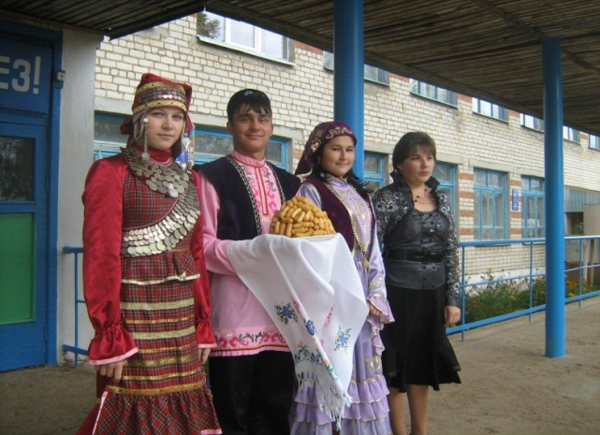

Безнең музей ишекләре килгән кунаклар өчен һәркөн ачык. Рәхим итегез!

